江苏省镇江市丹阳市实验学校2025年八年级下学期物理素养大赛试卷（2025.06）
本试卷共6页，28小题；全卷满分100分，考试时间100分钟
注意事项：
- 答题时用0.5毫米黑色或蓝色墨水笔作答，答案必须写在答题卡各题目指定区域内相应位置上；如
需改动，先划掉原来的答案，然后写上新的答案。
- 作图题请先用2B铅笔作答，确认无误后请用0.5毫米黑色墨水笔描黑。
- 选择题（本题共12小题，每小题2分，共24分. 每小题只有一个选项是正确的）
- 图为小明同学在探究不同种物质质量与体积的关系时，根据实验数据作出的m-V图象，下列说法不正确的是
A.体积为15cm³的乙物质的质量为18g B. 质量相同的甲、乙两物质，甲物质的体积较大
C.乙物质的密度是甲物质密度的2倍 D. 质量均为12g时，甲物质的体积比乙大20cm³
- 一弹簧测力计下挂一圆柱体，将圆柱体从盛水的烧杯上方离水面某一高度处缓慢下降，然后将圆柱体逐渐浸入水中. 如图是整个过程中弹簧测力计的示数F与圆柱体下降高度h变化关系的图像。下列说法正确的是
A.圆柱体受到的重力是8N B. 圆柱体受到的最大浮力是4N
C.圆柱体的体积为8×10⁻⁴m³ D. 圆柱体的密度是2.0×10³kg/m³
- 2023年4月，我国东部战区组织了环台岛军事演习，这是对“台独”分裂势力与外部反华势力勾连挑衅的严重警告，是捍卫国家主权和领土完整的必要行动. 如图所示为参加演习的我国辽宁号航空母舰，当战斗机从军舰上起飞后
A.舰体略上浮，受到浮力不变 B. 舰体略上浮，受到浮力变小
C.舰体略下沉，受到浮力不变 D. 舰体略下沉，受到浮力变大
- 如图所示，无人机在水平飞行过程中，机上悬挂小球的细线向左偏，且小球与无人机保持相对静止，不计空气阻力，则在飞行过程中
- 小球的运动状态发生改变
- 无人机一定是向右飞行的
- 若剪断细线，小球一定向左下方运动
- 小球的重力和细线对小球的拉力是一对平衡力
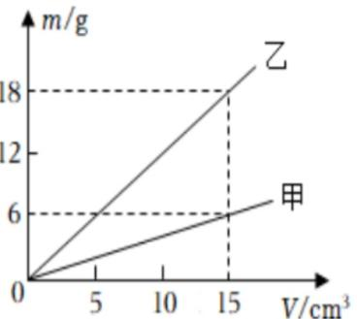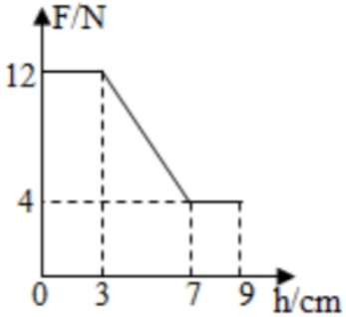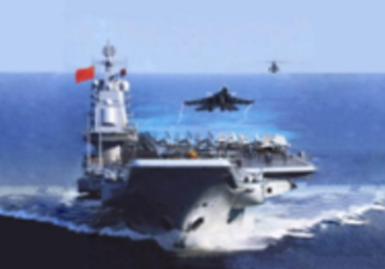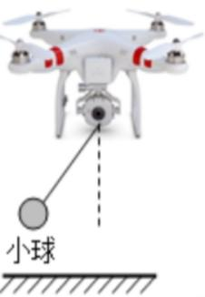
第1题图 第2题图 第3题图 第4题图
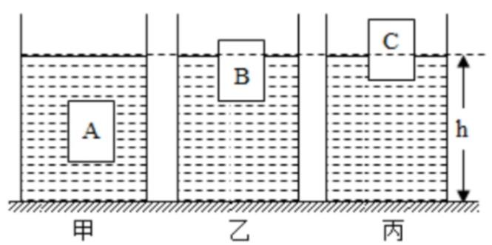
- 水平桌面上有甲、乙、丙三个完全相同的容器，装有不同的液体，A、B、C三个长方体的质量和体积都相同，将它们分别放入三个容器的液体中，静止时，三个容器内的液面相平，如图所示，则下列判断
①物体受到的浮力F_{浮A}>F_{浮B}>F_{浮C}
②液体对容器底的压强p_{甲}<p_{乙}<p_{丙}
③容器中液体的密度ρ_{甲}>ρ_{乙}=ρ_{丙}
④容器对桌面的压力F_{甲}<F_{乙}<F_{丙} 第5题图
- 只有①②正确 B. 只有②④正确 C. 只有③④正确 D. 只有①③正确
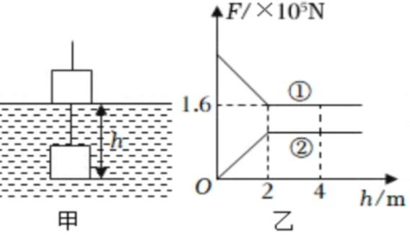
- 建设桥梁的过程中，要向水中沉放大量的施工构件。如图甲所示，假设一正方体构件从江面被匀速吊入江水中，在沉入过程中，其下表面到水面的距离h逐渐增大，构件所受浮力F₁、钢绳拉力F₂随h的变化如图乙所示（ρ_{水}=1×10³kg/m³）. 下列判断正确的是
- 构件的边长为4m
- 构件的密度为3×10³kg/m³
- 构件所受的最大浮力为1.6×10⁵N
- 构件所受的重力为2×10⁵N 第6题图
- 如图所示，甲图中圆柱形容器中装有适量的水，将密度均匀的木块A放入水中静止时，有2/5的体积露出水面，如图乙所示，此时水对容器底部的压强比图甲水对容器底部的压强增加了300Pa. 若在木块A上表面轻放一个质量为m₁的物块，平衡时木块A仍有部分体积露出水面，如图丙所示，此时水对容器底部的压强比图甲水对容器底部的压强增加了400Pa. 若将容器中的水换成另一种液体，在木块A上表面轻放一个质量为m₂的物块，使平衡时木块A露出液面部分与丙图相同，如图丁所示。若m₁: m₂=5:1，水的密度为1.0×10³kg/m^{3.}. 则下列说法中正确的是
- 木块A的质量m_{A}与m₁之比为1:3
- 木块A的密度为0.4×10³kg/m³
- 在图丙中，木块A露出水面的体积与木块A的体积之比是1:6
- 图丁中的液体密度为0.8g/cm³
- 如图甲，一个边长15cm的均匀正方体，重为135N；如图乙，沿水平方向截下一部分a立放在水平桌面上，且使a对桌面压强为剩余部分b对桌面压强的1.5倍. 下列说法正确的是
A.a的重力为60N B. b的高度为9cm
C.如图丙，a对b的压强为600Pa D. 如图丙，a对b的压强与b对地面的压强之比为1:1
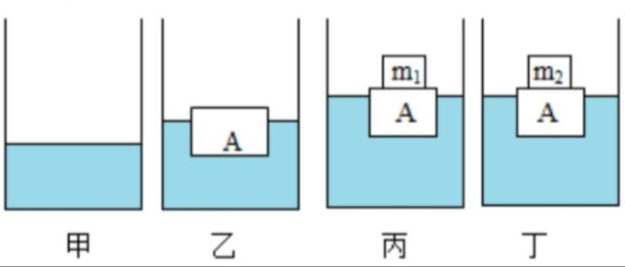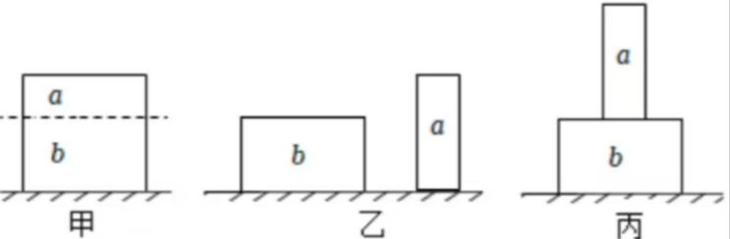
第7题图 第8题图
- 小华将质量相同的两个物体甲、乙分别放入装满水的两个完全相同的容器中，甲静止后溢出水的质量为100g，乙静止后溢出水的质量为80g. 其中有一个物体一半的体积露出水面，则下列说法正确的是
A.甲物体的体积是100cm³ B. 甲物体的密度是0.8g/cm³
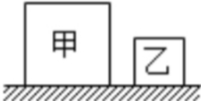
C.漂浮的物体受到的浮力是0.8N D. 沉底的物体对容器底的压力为0.2N
- 实心正方体甲和乙对水平地面的压强相等，已知边长之比L_{甲}:L_{乙}=2:1，将它们轻轻放入水中，静止时甲、乙所受的浮力之比F_{甲}:F_{乙}=6:1，若再将甲、乙放入酒精中，静止后，下列说法正确的是(ρ_{水}=1×10³kg/m³，ρ_{酒精}=0.8×10³kg/m³)
- 甲、乙都漂浮在水面上 B. P甲=0.85×10³kg/m³ 第10题图
- 甲浸在水和酒精中的体积之比为15:16 D. 甲、乙静止在酒精中时所受浮力之比为15:2
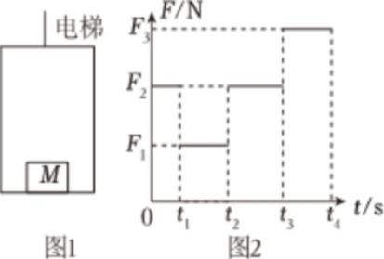
- 如图所示，物体M静止在电梯底部M对电梯底部的压力为 F. 0-t₁内，电梯静止，t₁时刻后电梯由静止开始沿竖直方向运动。0-t₄内，F随时间t变化的图线如图2所示。则
- t₁-t₂内，电梯可能向上运动
- t₂-t₃内，M可能处于静止状态
- t₃-t₄内，电梯一定做加速运动
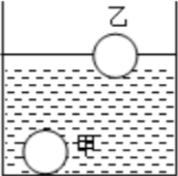
- t3-t4内，某时刻M的速度可能为零
- 如图所示，将甲和乙放入水中后，甲沉底、乙漂浮，若甲的质量、体积及受到的浮力为m₁、V₁和F₁，乙的质量、体积及受到的浮力为m₂、V₂和F₂，现有以下判断中正确的是
- 若F₁>F₂，则m1可能小于m2 (2)若F1=F2，则V1一定小于V2
- 若V₁<V₂，则F1可能大于F2 (4)若V1=V2，则m1可能等于m2
- (1) (3) B. (1) (4) C. (2) (3) D. (2) (4) 第12题图
- 填空题（本题共9小题，每空1分，共28分）
- 2024年5月1日8时许，我国第三艘航空母舰福建舰从上海江南造船厂码头解缆启航，赴相关海域开展首次航行试验。其满载排水量为8万吨，该航母满载时受到的浮力为 ▲ N，航母从长江驶入大海后所受浮力大小将 ▲ ，当舰载机飞离航母后，航母所受浮力 ▲ .
- 用手把体积为100cm³的铁球浸没在水中，铁球所受到的重力为 ▲ N，将它完全浸入水中所受到的浮力为 ▲ N，放手后这个球将 ▲ （选填“上浮”“悬浮”或“下沉” ）（ρ_{铁}=7.9×10³kg/m³，g=10N/kg）
- 如图所示，用细线将一个质量为27g、体积为10cm³的铝块系在电子测力计的挂钩上，使铝块完全浸没在水中保持静止不动，此时，该铝块受到的浮力为 ▲ N，电子测力计的示数 ▲ N. 若使铝块在水中继续下降，它所受的浮力将 ▲ .（g取10N/kg，后面计算相同，细线重力忽略不计）
- 小明探究怎样使物体上浮或下沉，如图用手将重力为1.5N，体积为1.4×10⁻⁴m³的苹果慢慢放入水中，直至苹果浸没，此过程中水对容器底部的压强将 ▲ ，松手后苹果将 ▲ （选填“上浮”、“下沉”或“悬浮”），静止时苹果受到的浮力为 ▲ N和苹果对容器底部的压力 ▲ N.（g取10N/kg）
- 如图甲所示，在弹簧测力计下挂一圆柱体，从盛水的烧杯上方某一高度缓慢下降，圆柱体浸没后继续下降，直到圆柱体底面与烧杯底部接触为止，图乙是圆柱体下降过程中弹簧测力计读数F随圆柱体下降高度h变化的图象. 则圆柱体浸没在水中时，受到的浮力是 ▲ ；圆柱体的密度是 ▲ ；分析图象BC段，可得到浮力大小的变化规律是 ▲ .
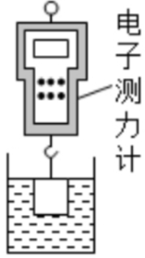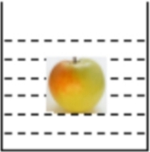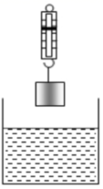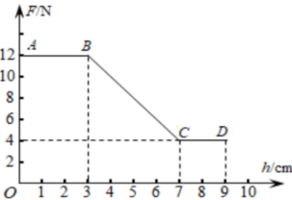
第15题图 第16题图 第17题图1 第17题图2
- 将一重为4.0N的金属筒容器，开口向上放入水中，有1/3的体积露出水面. 如在筒内装入100cm³的某种液体后，金属筒有11/12的体积没在水中，已知ρ_{水}=1.0×10³kg/m³，g=10N/kg，则金属筒的容积是 ▲ m³(筒壁厚度不计)，装入金属筒内液体的密度是 ▲ kg/m³.
- 如图为自制发球机示意，吹风机当吹风机向水平管吹风时，乒乓球上方的气体压强变 ▲ . 已知球的质量为2.6g，竖直方向受大气压作用的等效面积为13cm²，若不计管壁摩擦，当球下方和上方气压差为
▲ Pa时，球恰能上升；若考虑管壁摩擦，则需要 ▲ 乒乓球上方的风速.（g取10N/kg）
- 如图，正方体塑料盒上挖了四个大小相同的圆孔，蒙上相同的橡皮膜a、b、c、d，抓住手柄将塑料盒竖直浸没到水中一定深度后静止，观察到橡皮膜 ▲ 的形变程度最大（选填“a”、“b”、“c”或“d”），可得知液体压强大小与 ▲ 有关. 往上缓慢提塑料盒，仍保持塑料盒处于浸没状态，塑料盒受到的浮力 ▲ .
- 如图所示，装满水的溢水杯中漂浮着一个盆，盆的质量为150g.为测量某矿石的密度，小红先将矿石用细线拴住缓缓浸没到溢水杯的水中，此过程中从溢水口溢出100g水，则矿石的体积为 ▲ cm³；再将矿石取出轻轻放入盆中，从溢水口又溢出200g水，此时盆底受到水的压强将 ▲ . 则该矿石的密度为 ▲ g/cm³（g取10N/kg）. 若仅考虑矿石表面沾水，则所测得矿石的密度将 ▲ （选填“变大”、“变小”或“不变”）.
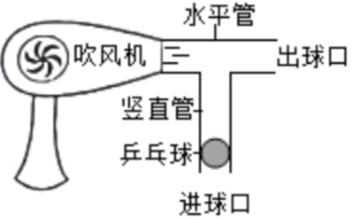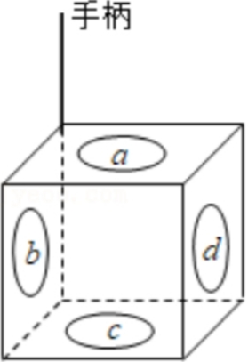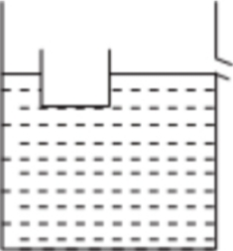
第19题图 第20题图 第21题图
- 解答题（本题共7小题，共48分. 解答27、28题时应有必要的解题过程）
- （6分）请按题目的要求完成作图：
- 如图1，为正在水中上浮的乒乓球，作出乒乓球所受力的示意图.
- 如图2，轿厢随钢索向右上方做匀速直线运动，请画出静止在轿厢内的屋子受到力的示意图.
- 如图3，一个物体静止在斜面上，画出物体受到的摩擦力和它对斜面的压力.
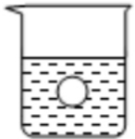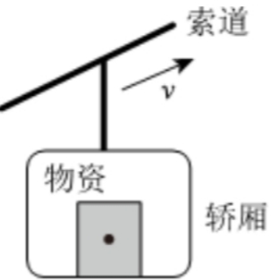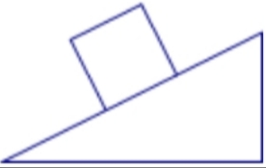
第22题图1 第22题图2 第22题图3

- （6分）小亮用注射器做了以下几个物理小实验：
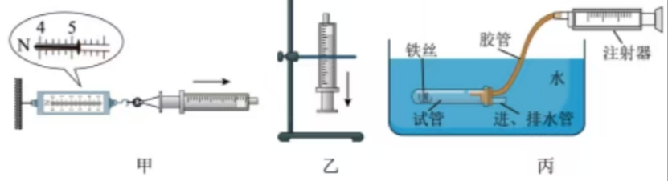
第23题图
- 用容积为2.5mL的注射器、刻度尺和量程为0-10N的弹簧测力计测量大气压的值。
①把注射器活塞推至注射器筒底端，目的是 ▲ ，然后用橡皮帽封住注射器的小孔；
②如图甲所示安装好实验器材，水平向右缓慢拉动注射器外筒，当注射器中的活塞相对外筒刚开
始滑动时，记下图中弹簧测力计的示数为 ▲ N；
③用刻度尺测出注射器 ▲ 的长度为5cm；
④算出大气压强值为 ▲ Pa.
- 图乙中，注射器内密封有刚烧开的水，向下拉动活塞，水重新沸腾。这是由于拉动活塞后，液面
上方气压 ▲ （选填“升高”或“降低”）使液体沸点降低；
- 图丙是自制潜水艇模型，向外拉注射器活塞，原来悬浮的潜水艇模型将 ▲ （选填“上浮”或
“下沉”）.
- （7分）小华设计了两种实验方案来分别测量ab两个合金块的密度.
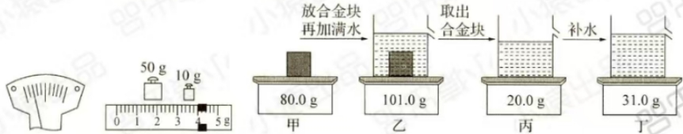
第24题图
（1）方案1：测量a的密度.
①把天平放在水平桌面上，游码移到标尺零刻度线处，发现指针静止时如图1所示，则应将平衡螺母
向 ▲ 调节，使天平平衡；
②将a合金块放入 ▲ 盘，用镊子向另一个盘中添加砝码，并向右移动游码，当天平平衡时砝码和
游码位置如图2所示，则a的质量为 ▲ g；
③a是棱长为2cm的正方体，其密度是 ▲ g/cm³.
- 方案2：测量b的密度.
①用电子秤按图3所示步骤进行测量，为了能更准确地测算出b合金块的密度，应选择图3中的甲、
▲ 和丁所测数据来完成,算出b合金块的密度为 ▲ g/cm³；(ρ_{水}=1.0×10³kg/m³)
②若仅用图3实验中的乙，丙和丁所测数据，算出b合金块的密度与真实值相比 ▲ （选填“偏大”
“偏小”或“相同”）.
- （6分）为了探究“滑动摩擦力大小与什么因素有关”，小明设计了如图所示的实验。
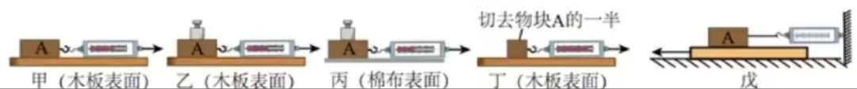
第25题图
（1）实验过程中，弹簧测力计需要沿水平方向拉着物块做运动，根据 ▲ 原理，使拉力等于摩擦力；
（2）比较甲、丁实验，发现甲实验弹簧测力计的示数大于丁实验弹簧测力计的示数，小明得出结论：
滑动摩擦力的大小与接触面积的大小有关，其结论错误的原因是 ▲ ；
（3）在甲、乙、丙、丁四次实验中，滑动摩擦力最大的是 ▲ 实验；
（4）实验结束后，小明又对实验装置进行了改进，如图戊所示，实验后发现效果更好，实验中，小明
▲ （选填“需要”或“不需要”）匀速拉动. 若小明用5N的力去拉木板，弹簧测力计上显示
的示数为 1.8N，将A沿水平方向横着切去一半，再用胶水把两块木板沿水平方向粘在一起，则
此时木板受到木块A ▲ （填方向）的摩擦力，大小为 ▲ N.
- （8分）在学过浮力的知识后，小明同学在一只薄塑料袋内装入大半袋水做了下图所示的实验。请根据图中信息回答下列问题：
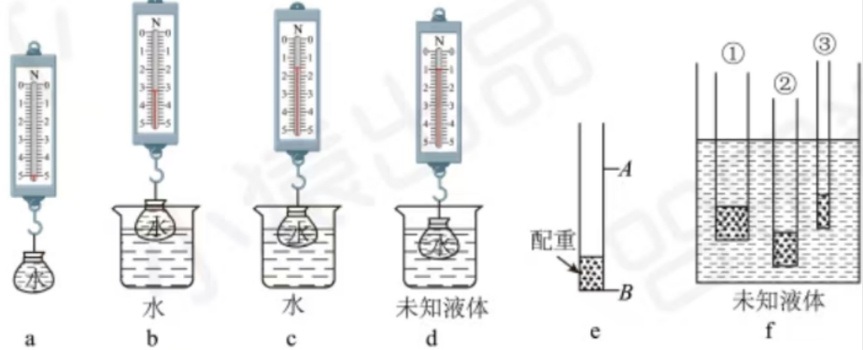
第26题图
- 图b中塑料袋所受的浮力是 ▲ N；
- 根据 ▲ 图，可初步得出浮力的大小与物体排开液体的体积有关；
- 将塑料袋由c图所示的位置继续向下浸入水中，当袋中的水面与容器中的水面相平时，弹簧测力
计的示数将变为 ▲ N，这一现象可验证 ▲ ；
- d图容器中装有未知液体，当袋中的水面与容器中的液面相平时，弹簧测力计的示数如图所示，
则该未知液体的密度为 ▲ kg/m³；
- 小明用粗细均匀吸管制成的简易密度计也测出了未知液体密度，如e图所示，密度计竖直漂浮在
水中时，水面位于图中A处，图中AB间距离为10.5cm. 再将该密度计漂浮在该未知液体中，此
时所受的浮力 ▲ 在水中所受的浮力，它浸入未知液体中的深度h将 ▲ （选填“变大”、“变
小”或“不变”）. 组内其他同学用不同的粗细均匀吸管制成的密度计漂浮情形如图f所示，其中
密度计 ▲ （填序号）在测量未知液体密度时结果更精确.
- （6分）人工智能逐渐融入我们的生活，某餐厅的送餐机器人质量为40kg，它与地面的总接触面积为100cm²，g取10N/kg. 求：
（1）送餐机器人的重力？
（2）若送餐机器人托着5kg的物体，则此时：
①机器人对地面的压力？
②机器人对水平地面的压强？
- （9分）某同学学习了浮力的有关知识后，制作了一台“浮力秤”，可方便称量物体的质量，其构造如图所示，已知小筒底面积为50cm²，高12cm，小筒和托盘总质量为200g. 大筒底面积为200cm²且足够深，在大筒中装有适量的水，当小筒的托盘上不放物体时，在小筒和大筒上与水面相平的位置的刻度均标为“0”，将小筒竖直压入水中，当水面距小筒底10cm时，在小筒和大筒上与水面相平位置的刻度均标为最大测量值，小筒和大筒的分度值相同。把被测物体放入托盘中，读出小筒或大筒上与水面相平位置对应的刻度值，即为被测物体的质量。
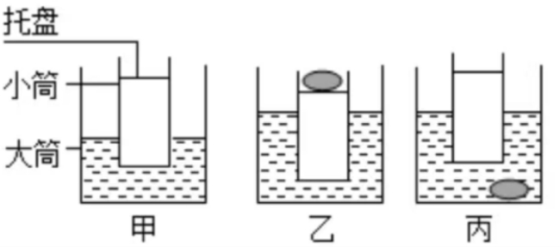
第28题图
- 如图甲，当托盘上不放物体时，小筒受到的浮力是 ▲ N.
- 该浮力秤零刻度A点应标记在小筒上距小筒底 ▲ cm处；该浮力秤的刻度应该是 ▲ （选
填“均匀”或“不均匀”）的，若此时再向大筒中倒入适量的水，小筒上的零刻度线A点 ▲ （选
填“需要”或“不需要”）重新标记。
- ①求该装置所能测量物体的最大质量为多少g？
②小筒上相邻两刻度线的间距比大筒上相邻两刻度线间的距离 ▲ .
- 他想利用此装置测算出石块的密度，操作如下：如图乙所示，将石块放入托盘中，读出小筒上的
示数为m₁；如图丙所示，将此石块沉入水中，读出大筒上的示数为m₂，该石块密度的表达式为
ρ_{石}= ▲ （水的密度用ρ_{水}表示）.
- 若要增加该浮力秤的量程，下列办法可行的的是 ▲
（有多个选项正确，全部选对得2分，漏选得1分，不选或错选得0分）
A.仅增加小筒的底面积 B.仅增加大筒的底面积
C.仅减小小筒的质量 D.仅换密度更大的液体

